**Atelier « Retrouver le goût de soi par le coaching intuitif »**

**à l’aide de vos élixirs floraux personnalisés et   
votre imagination/création de collages visionnaires et intégrants**

**Le lundi 12h-16h30 ou 14h-18h30**

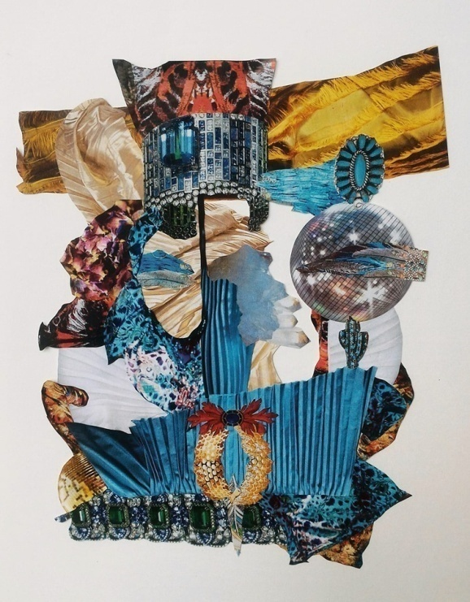**(2 h de conseils personnalisés en élixirs floraux + 2h30 d’atelier collages)**

**Vous êtes en burn out, dévalorisation de vous-même,  
perte de vocation et de désir, souffrance d’addictions,**

**difficulté de reconversion professionnelle…**

**CAROLE FOURNAISE, *conseillère agréée en fleurs de Bach***

***&* LUC FAVARD*, artiste collagiste, enseignant  
et conseiller en art et lecture intuitive de collages,   
formé à la PSYCHOLOGIE TRANSPERSONNELLE (ITREC Paris)***

**Tarif : 70 euros**

**Nous vous proposons une double expérience sensorielle pour  
retrouver vitalité, créativité, spiritualité, inspiration, puissance,   
joie, sens, goût et estime de soi.**

**Agissez sur vos corps, esprit, âme et aidez-vous grâce aux pouvoirs subtils des élixirs floraux : réparation, rééquilibrage, ancrage, réconfort, consolation   
et guidance suprasensible.  
Grâce aussi aux pouvoirs de l'Imagination Créatrice, voie artistique visionnaire de révélation intérieure et  
de connaissance de soi-même, de son potentiel.**

**Au cœur de cette expérience, apprenez à mobiliser   
les 4 fonctions de votre âme :   
intuition, sensation, sentiment, pensée et**

**réveillez, goûtez vos sens, intégrez et dynamisez  
votre essence et vos ressources propres.**

**Ainsi vous accueillez votre vocation singulière   
alors reconnue** **et retrouvez   
votre énergie unique, vos sensations naturelles, votre pouvoir, votre confiance innés.**

